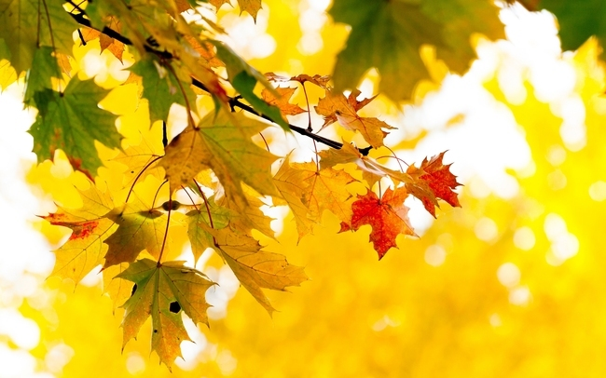

«Осенние праздники в детском саду»
В нашем детском саду прошли традиционные осенние праздники.
Для детей – это настоящее море веселья и счастья. И хоть осень и называют «унылой порой», тем не менее, кто, как не дети, больше всего радуются ярким разноцветным листьям, опавшим с деревьев и дождику, после которого можно вдоволь набегаться в сапожках по лужам! Именно поэтому осенние развлечения в детском саду – одни из любимых у детей.
На праздниках прозвучали красивые песни, хороводы, стихи об осени. Была организованна выставка поделок изготовленных детьми и их родителями из природного и бросового материла.

